1. 说明

Effa基于编辑距离来寻找最小修复，在处理循环结构时，需要使用循环分界元素将循环进行切分，从而判断循环和子循环的出现次数，正确率受元素乱序影响较大。

通过阅读原文得知，其循环部分的实验数据中，仅包含循环结构，并未包含分支和并发结构，在使用我们数据集（同时包含循环、分支和并发结构）进行测试时，准确率出现了明显的下降。

循环下降因素包含以下原因：  
 （1） 循环中包含分支结构和嵌套循环结构，导致修复结果不再是原序列的修复。

（2） 循环中包含并发结构，导致修复结构不为最小修复。

二、实验

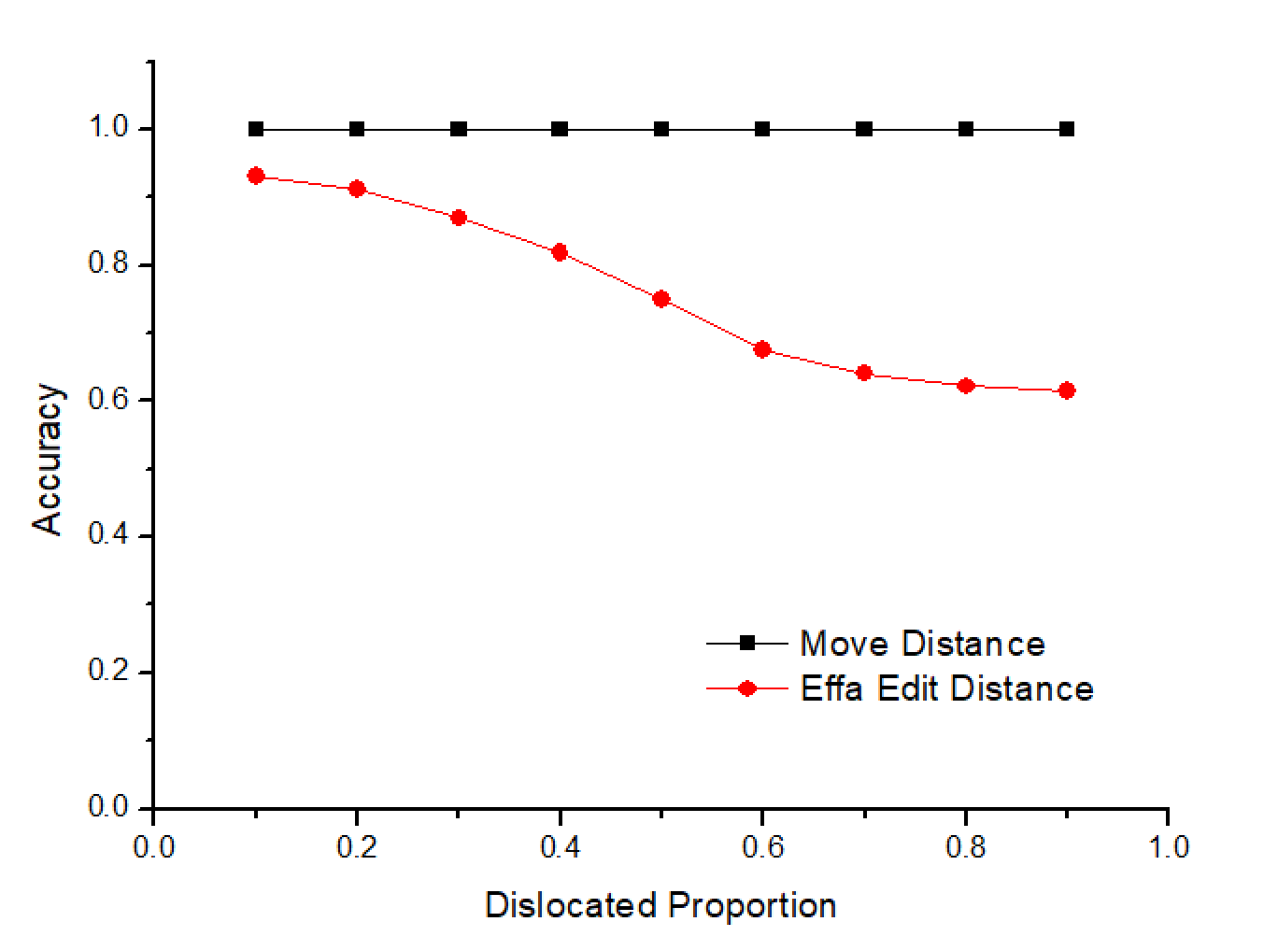

说明：

X轴：元素错位比例

Y轴：修复准确率